АДМИНИСТРАЦИЯ
Вышневолоцкого городского округа

Постановление

от 09.03.2021 № 65
г. Вышний Волочек

О внесении изменений в постановление
Администрации Вышневолоцкого городского
округа от 09.07.2020 № 285 «Об утверждении реестра
размещения мест(площадок) накопления твердых
коммунальных отходов и схемы размещения
мест(площадок) накопления твердых коммунальных
отходов на территории Вышневолоцкого городского округа»

В соответствии со статьей 8 Федерального закона от 24.06.1998 № 89-ФЗ «Об отходах производства и потребления», Федеральным законом от 06.10.2003 № 131-ФЗ «Об общих принципах организации местного самоуправления в Российской Федерации», постановлением Правительства Российской Федерации от 31.08.2018 № 1039 «Об утверждении Правил обустройства мест (площадок) накопления твердых коммунальных отходов и ведения их реестра», Уставом Вышневолоцкого городского округа Тверской области, Администрация Вышневолоцкого городского округа постановляет:

1. Внести в постановление Администрации Вышневолоцкого городского округа от 09.07.2020 № 285 «Об утверждении реестра размещения мест (площадок) накопления твердых коммунальных отходов и схемы размещения мест (площадок) накопления твердых коммунальных отходов на территории Вышневолоцкого городского округа» (далее постановление) следующие изменения:
1.1. в приложении 2 «Схемы размещения мест (площадок) на территории Вышневолоцкого городского округа» к постановлению:
- схемы 1/1-52/1 считать соответственно схемами 211-338;
- дополнить схемами 339-344 согласно приложению 1 к настоящему постановлению;
1.2. в приложении 3 «Реестр мест (площадок) накопления твердых коммунальных отходов на территории Вышневолоцкого городского округа» к постановлению:
- в строках 211-338 в графе 2 цифры «1/1-52/1» считать соответственно цифрами «211-338»;
- дополнить строками 339-344 согласно приложению 2 к настоящему постановлению.
2. Контроль за выполнением настоящего постановления возложить на Заместителя Главы Администрации Вышневолоцкого городского округа С.Б Богданова.
3. Настоящее постановление вступает в силу со дня его принятия и подлежит официальному опубликованию в газете «Вышневолоцкая правда» и размещению на официальном сайте муниципального образования Вышневолоцкий городской округ Тверской области в информационно-телекоммуникационной сети «Интернет».

И.о. Главы Вышневолоцкого городского округа О.Е. Калинина

Приложение 1
к постановлению Администрации Вышневолоцкого городского округа
от 09.03.2021 № 65
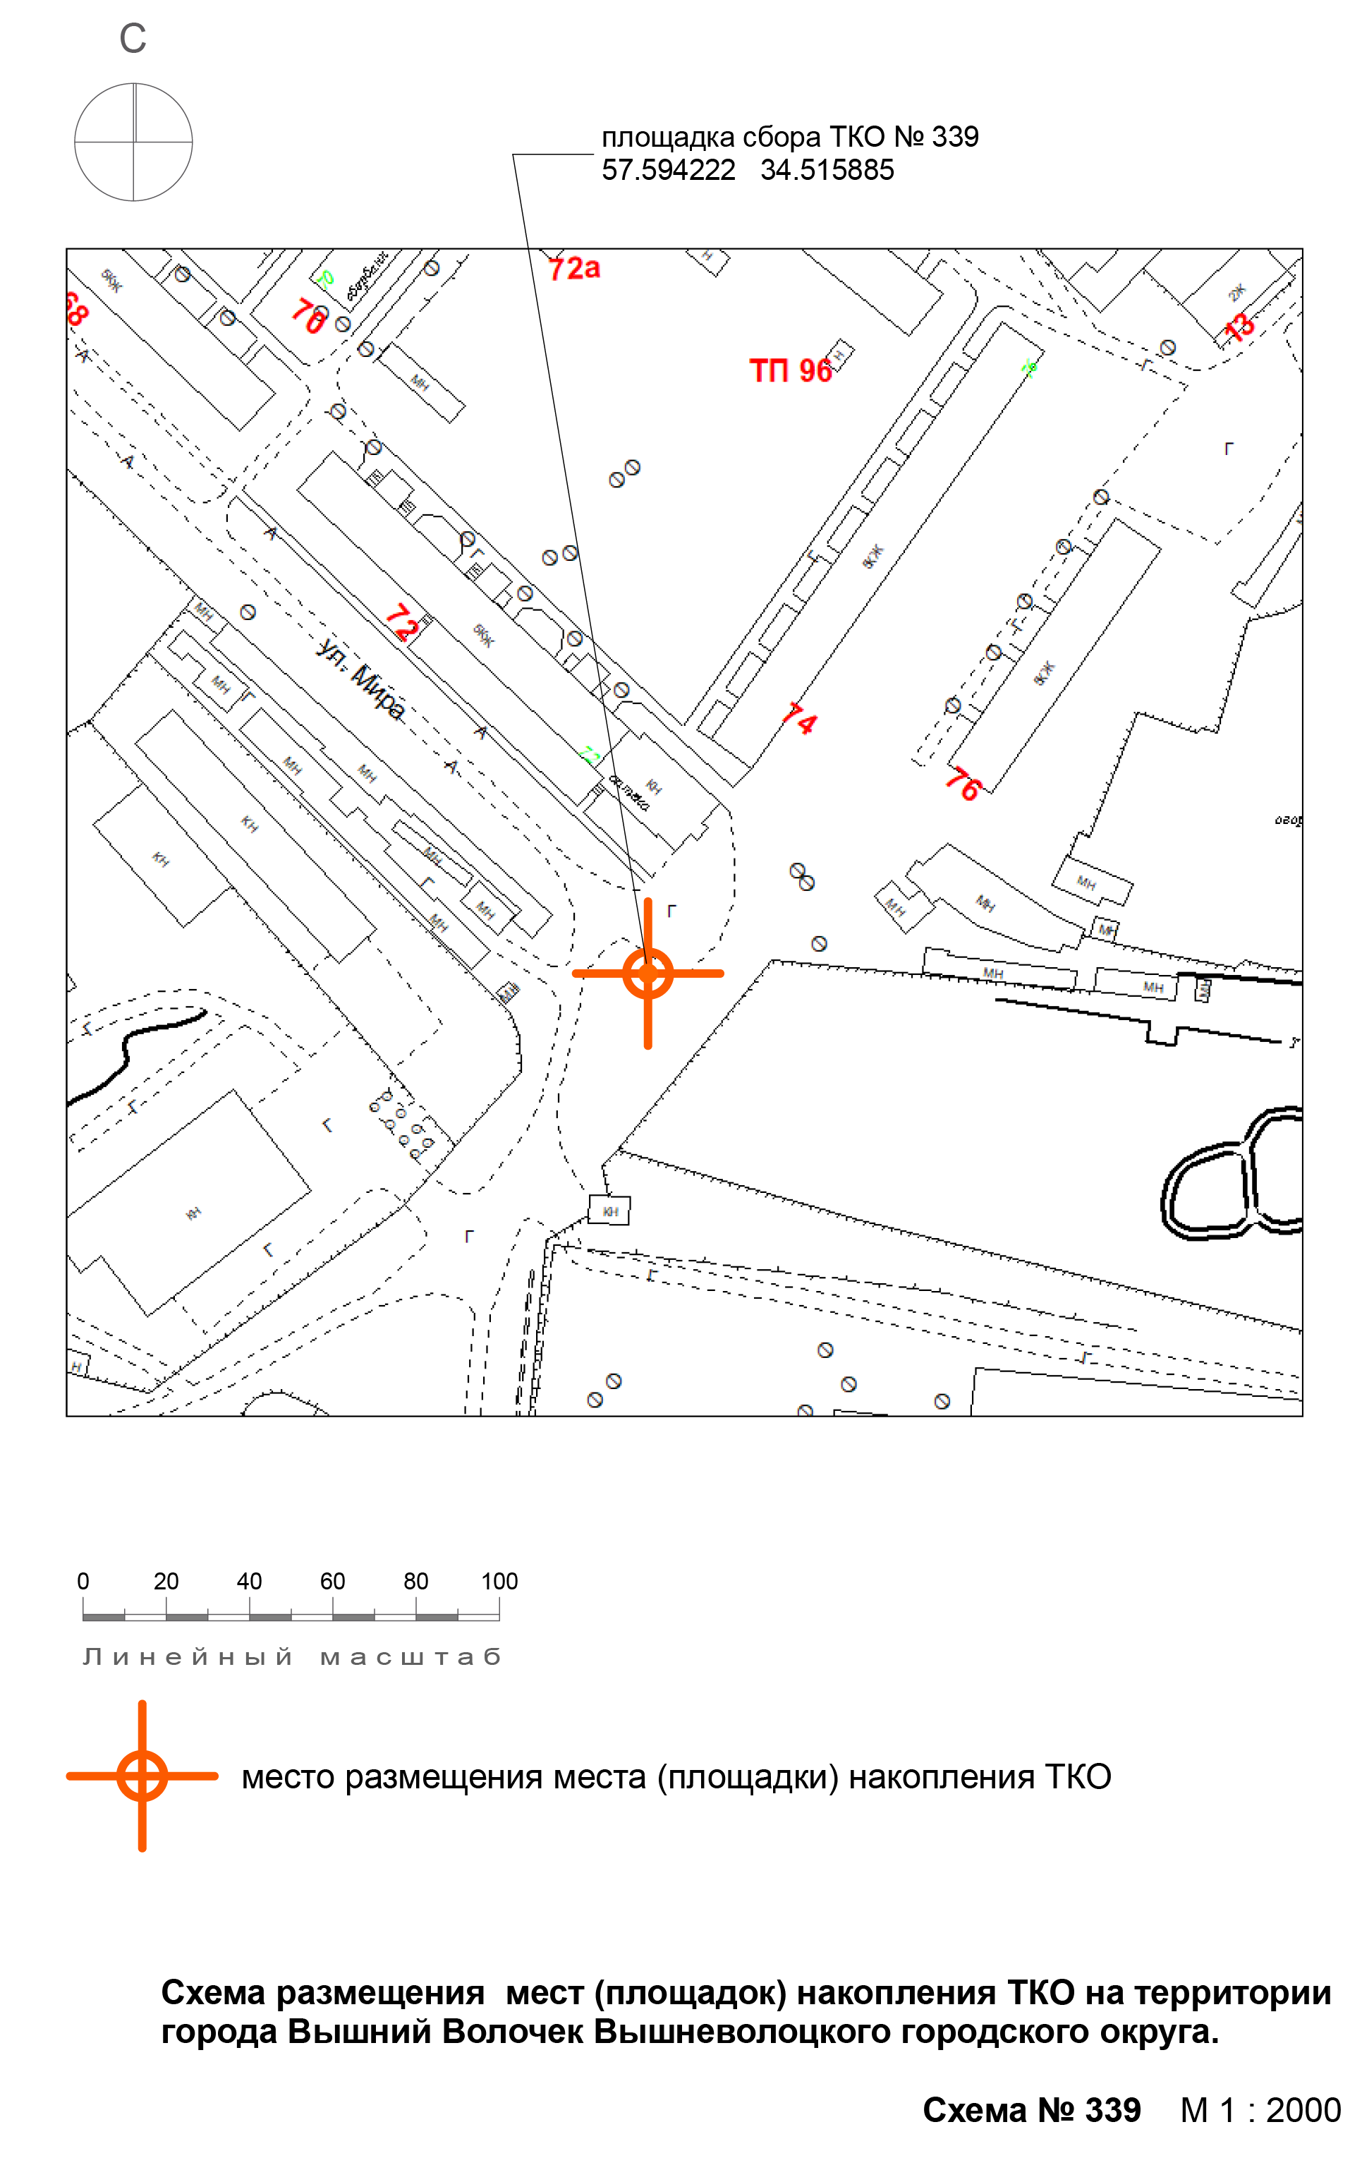
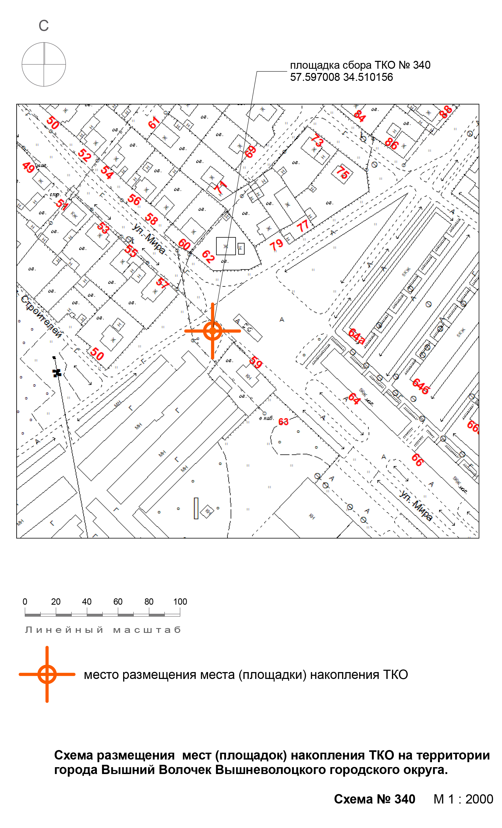
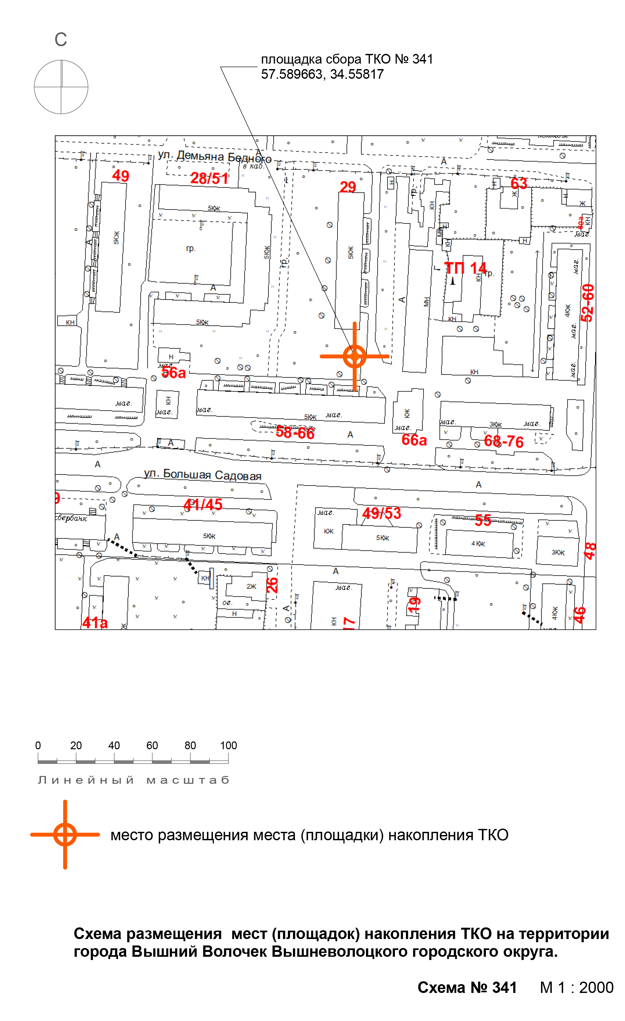
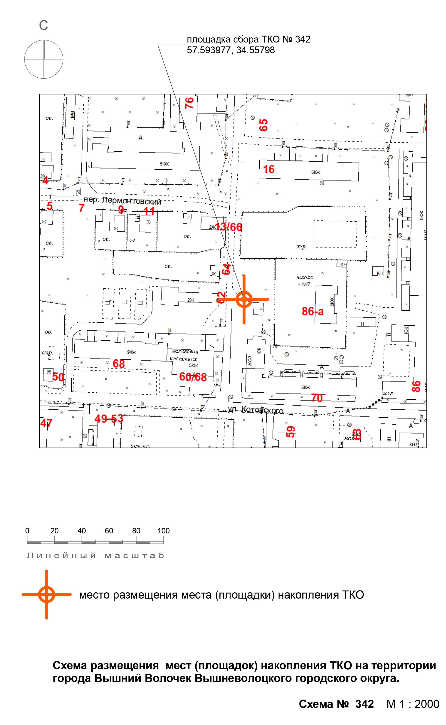
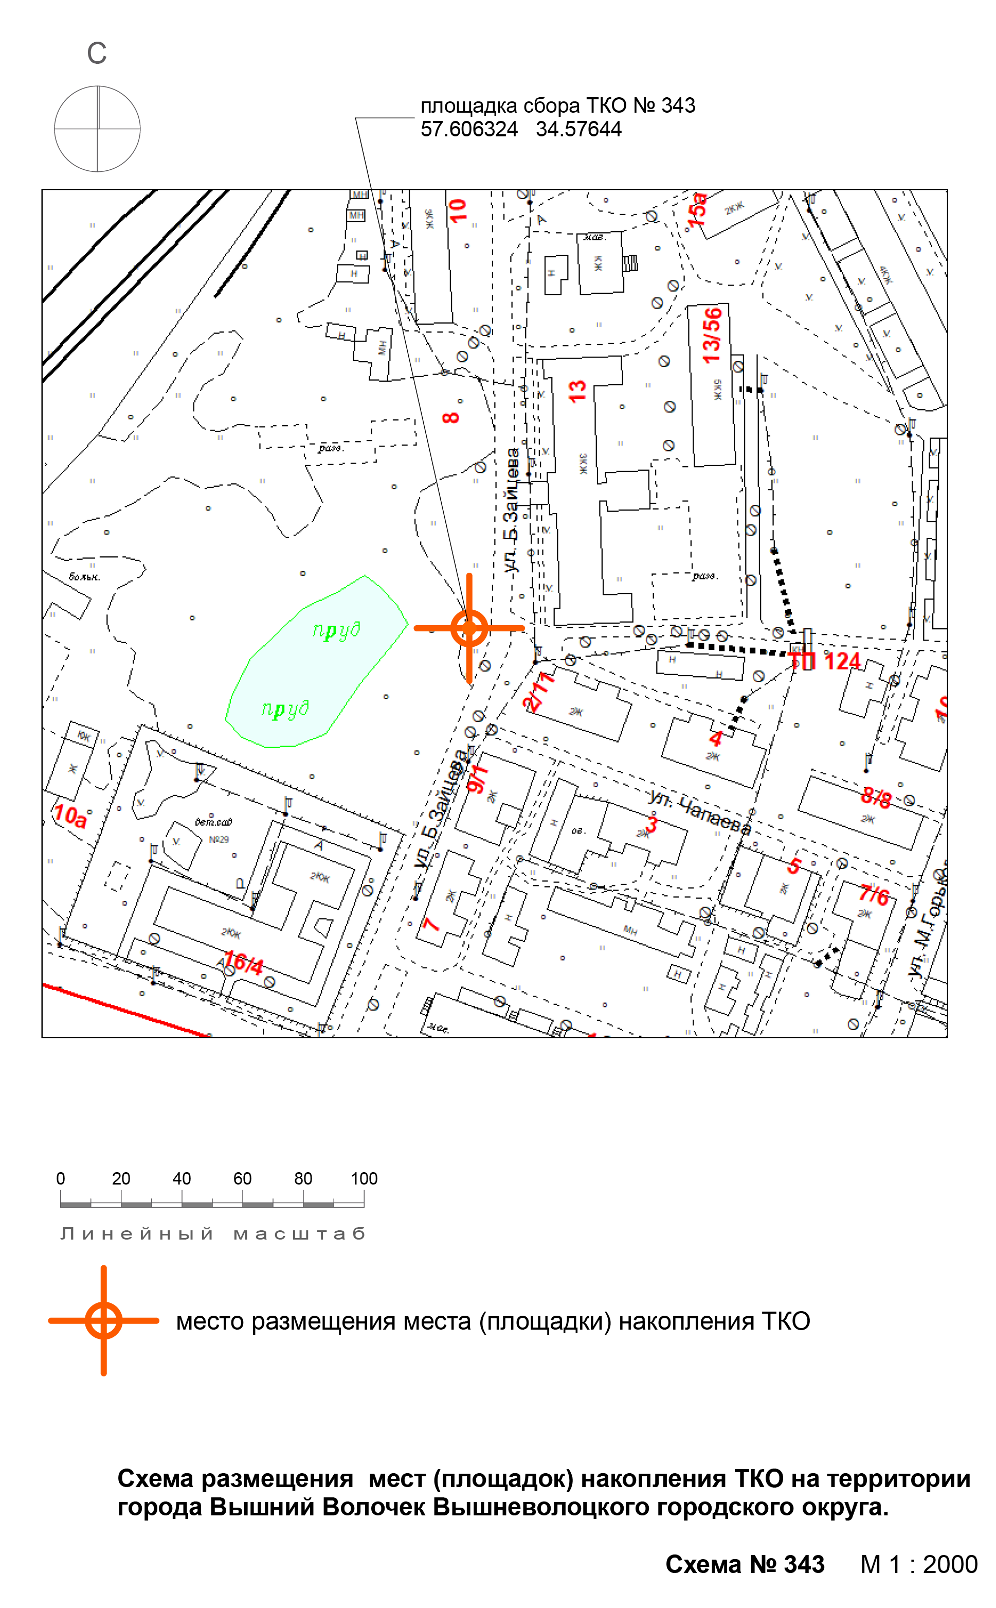
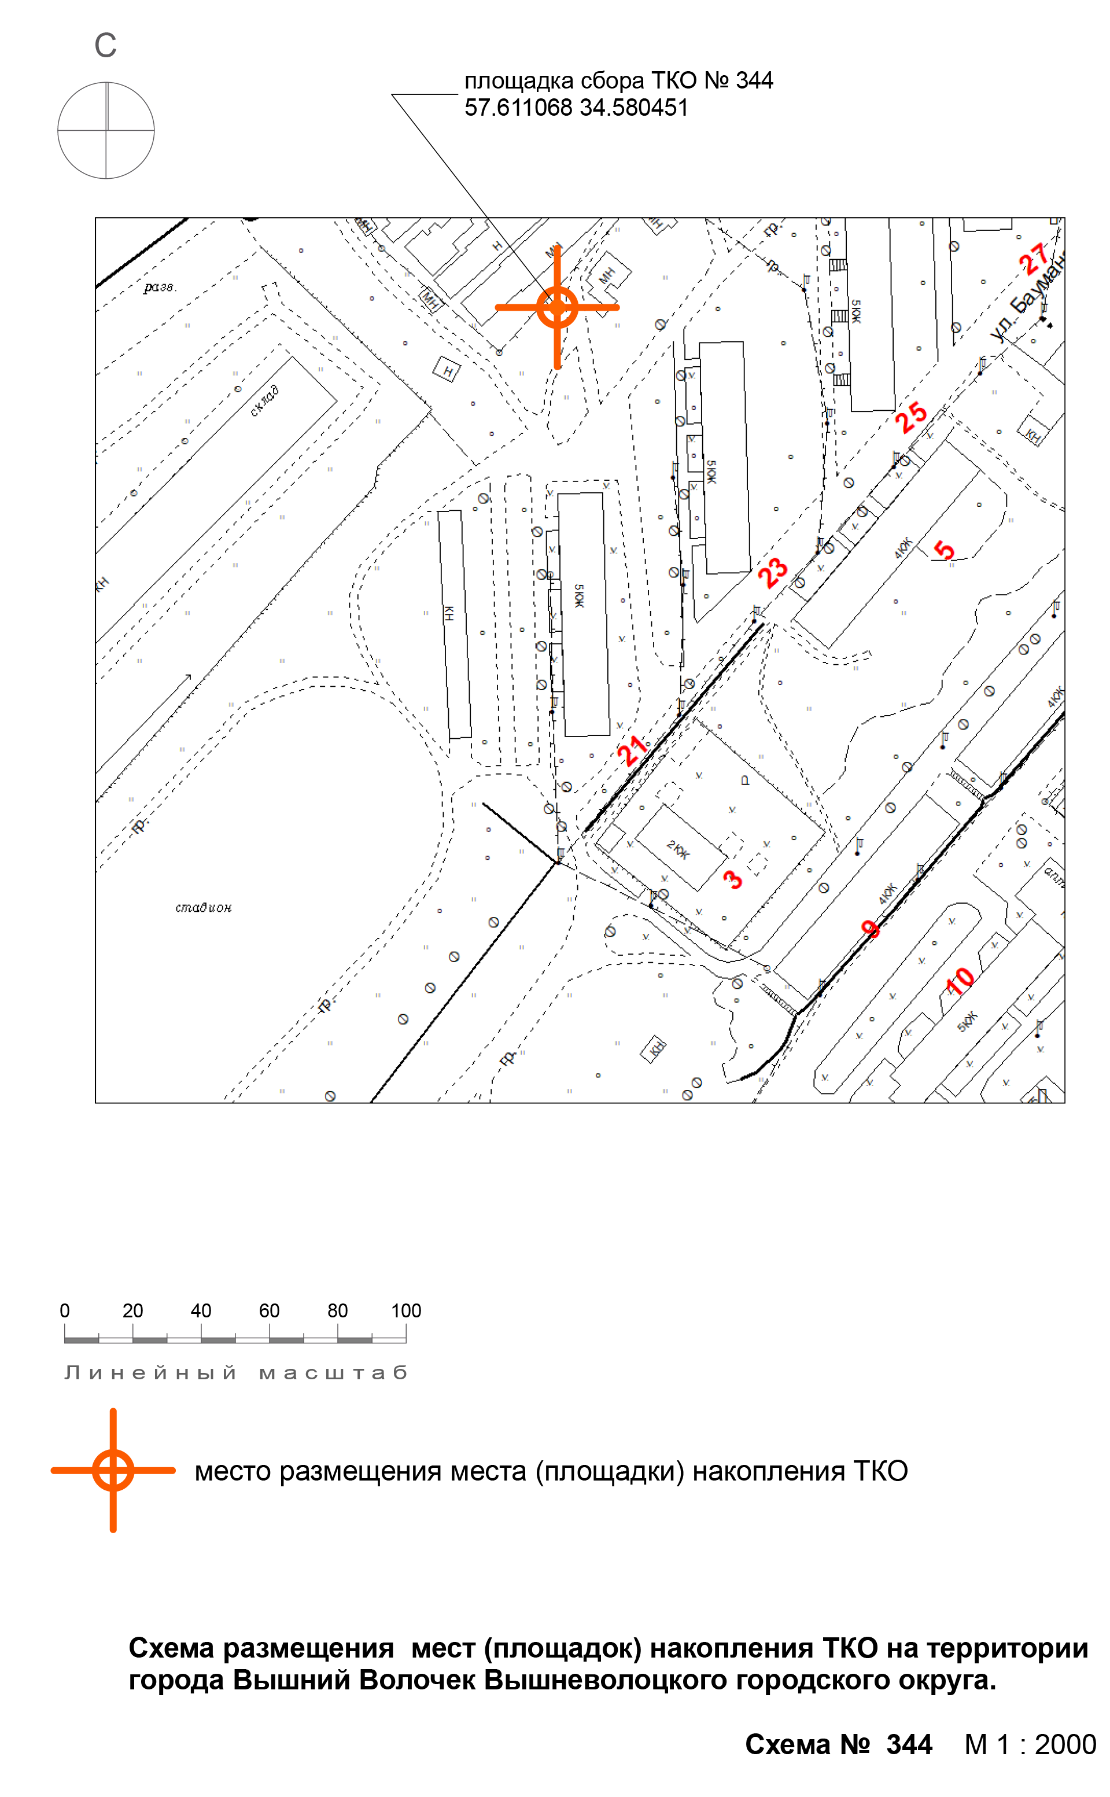
Приложение 2
к постановлению Администрации Вышневолоцкого городского округа
от 09.03.2021 № 65

№ п/п | Данные о нахождении мест (площадок) накопления твердых коммунальных отходов |  | Данные о технических характеристиках мест (площадок) накопления твердых коммунальных отходов |  |  |  | Данные о собственниках мест (площадок) накопления твердых коммунальных отходов | Данные об источниках образования твердых коммунальных отходов, которые складируются в местах (на площадках) накопления твердых коммунальных отходов
 | Сведения об адресе и (или) географических координатах места (площадки) накопления твердых коммунальных отходов | Схема размещения места (площадки) накопления твердых коммунальных отходов* | Сведения об используемом покрытии | Информация о размещенных контейнерах и бункерах с указанием их объема |  | Информация о планируемых к размещению контейнерах и бункерах с указанием их объема
 |  |  |  | Количество контейнеров, бункеров, ед. | V, контейнера, бункера, куб.м.
 | 1 | 2 | 3 | 4 | 5 | 6 | 7 | 8
339 | г. Вышний Волочек,  ул. Мира, д. 72 | Схема 339 | основания нет,  ограждения нет | 1 | 8 |  | Администрация Вышневолоцкого городского округа  ОГРН 1026901605103  Тверская обл., г. Вышний Волочек, Казанский пр., д. 17 | Многоквартирные дома г. Вышний Волочек, ул. Мира, д. 68, 72, 74, 76
340 | г. Вышний Волочек, ул. Мира, остановка автобуса № 15 | схема 340 | основания нет,  ограждения нет | 2 | 8 |  | Администрация Вышневолоцкого городского округа  ОГРН 1026901605103  Тверская обл., г. Вышний Волочек, Казанский пр., д. 17 | Многоквартирные дома г. Вышний Волочек, ул. Мира, д. 64, 64а, 66;  Частные домовладения г. Вышний Волочек ул. Мира, ул. Строителей
341 | г. Вышний Волочек, ул. Б. Садовая, д. 58/66  / ул. Вагжанова, д. 29 | схема 341 | основания нет,  ограждения нет | 5 | 0,8 |  | Администрация Вышневолоцкого городского округа  ОГРН 1026901605103  Тверская обл., г. Вышний Волочек, Казанский пр., д. 17 | Многоквартирные дома г. Вышний Волочек, ул. Б. Садовая, д. 58/66; ул. Вагжанова, д. 29, 28/51
342 | г. Вышний Волочек, ул. Котовского, д. 70 / ул. Вагжанова, д. 64 | схема 342 | основания нет,  ограждения нет | 1 | 8 |  | Администрация Вышневолоцкого городского округа  ОГРН 1026901605103  Тверская обл., г. Вышний Волочек, Казанский пр., д. 17 | Многоквартирный до г. Вышний Волочек ул. Котовского д. 70;  Частные домовладения г. Вышний Волочек ул. Вагжанова д. 64, 66/13
343 | г. Вышний Волочек, ул. Бориса Зайцева, д. 13 / ул. Чапаева | схема 343 | основания нет,  ограждения нет | 1 | 8 |  | Администрация Вышневолоцкого городского округа  ОГРН 1026901605103  Тверская обл., г. Вышний Волочек, Казанский пр., д. 17 | Многоквартирные дома г. Вышний Волочек, ул. Б. Зайцева д. 10, 13; ул. Советская, д. 14; ул. Чапаева д. 2-4, 7, 9
344 | г. Вышний Волочек, ул. Баумана, д. 21 | схема 344 | основания нет,  ограждения нет | 8 | 0,8 |  | Администрация Вышневолоцкого городского округа  ОГРН 1026901605103  Тверская обл., г. Вышний Волочек, Казанский пр., д. 17 | Многоквартирные дома г. Вышний Волочек, ул. Баумана д. 21, 27, 29, 31

